Leidse bibliotheek in Nieuwstraat is weer open: ’We waren zo lang dicht, dat we de sleutel kwijt waren’
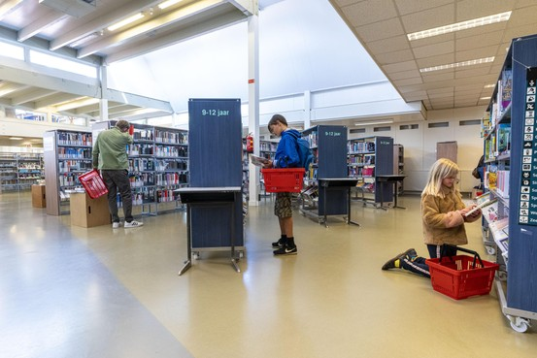

Mandje verplicht, en niet snuffelen in de boekenkasten.
© Foto Hielco Kuipers

Erna Straatsma
11/05/2020 om 15:23
LEIDEN
Blije lezers gaan maandagmiddag, iets na één uur, de bibliotheek aan de Leidse Nieuwstraat in. ,,Sorry hoor, we zijn zo lang dicht geweest dat we de sleutel kwijt waren.’’
Na een sluiting van bijna twee maanden is het in hoofdvestiging van de bibliotheek van BplusC, in de Nieuwstraat, weer mogelijk om boeken te lenen en in te leveren. Daar hebben veel lezers naar uitgekeken, want er staat maandagmiddag vlak voor één uur een kleine rij wachtenden voor de deur.
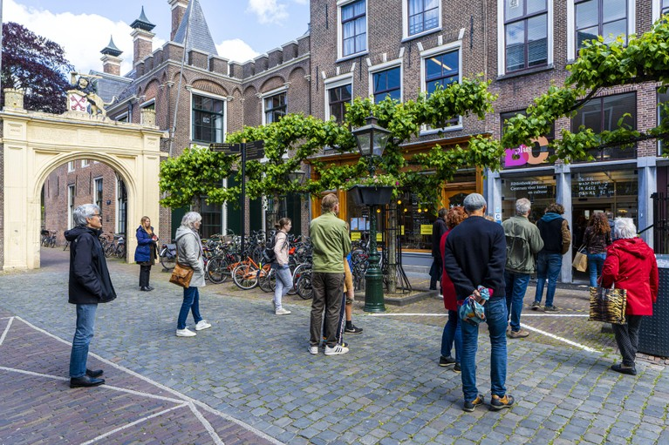

Rij wachtenden voor de deur bibliotheek Nieuwstraat.
© Foto Hielco Kuipers
Normaal is de situatie geenszins, want je moet je handen desinfecteren, een boodschappenmandje gebruiken en je mag nergens gaan zitten. Her leescafé is dicht, studieruimtes zijn gesloten, alle stoelen zijn weg en de computers mag je niet gebruiken. Maximaal dertig bezoekers mogen binnen zijn.
Testcase
,,We moeten het allemaal nog een beetje uitproberen’’, zegt bibliotheekmedewerker Bas van Emmerik tegen klanten die, nog voor het naar binnengaan, al meteen met vragen zitten. ,,Deze eerste uren en dagen zijn een testcase. Als het allemaal goed loopt, kunnen andere vestigingen ook open.’’
Boeken inleveren moet via de brievenbus van het leescafé, en dat levert de nodige problemen op. Zo passen dikke boeken niet in de gleuf. ,,En ik moet met mijn hand die gleuf openhouden, dat is toch niet hygiënisch’’, vraagt een mevrouw zich af. ,,Kunnen jullie die klep van de brievenbus niet vastzetten? Dan hoeft niemand die aan te raken.’’ Goed punt, vindt Van Emmerik. ,,Kijk, dat is nou zoiets waar je dan meteen in de praktijk op stuit.’’
De normale inleverautomaten zijn gesloten, om besmetting te voorkomen. ,,Dan raken de gleuven daar besmet’’, zegt Lara Bleijerveld, hoofd klantenservice van de bibliotheek. ,,En dus ook de boeken die daar doorheen worden gegooid. Boeken die ook naar andere vestigingen gaan, dus dat wil je voorkomen.’’
Quarantaine
Gelezen boeken gaan bij terugkeer maar liefst 72 uur in quarantaine, alvorens ze weer geschikt zijn om uit te lenen. De quarantaineduur is landelijke richtlijn, gebaseerd op een advies van het RIVM. Bleijerveld: ,,Dus we hebben overal karretjes staan met boeken die acclimatiseren. Onze boeken zijn geplastificeerd, daar heeft het me te maken. Op plastic kan het coronavirus mogelijk wat langer actief blijven.’’
Maximaal een kwartier binnen blijven, is het verzoek. Recht op je doel aflopen, de boeken uit de kasten halen en scannen. Niet snuffelen.
Met een volle boodschappenmand staat een meisje van een jaar of twintig te wachten voor de scanapparatuur. ,,Stel dat de bibliotheek straks weer ineens dichtgaat, dan heb ik een voorraadje’’, zegt ze. ,,Je mag nu maximaal 24 boeken in huis hebben, anders altijd twaalf.’’
Mevrouw Van der Kaaij (’nee, geen voornaam, dat wil ik niet’) betreurt het dat de bibliotheek in de Merenwijk voorlopig nog dicht blijft. ,,Ik was helemaal blij toen Rutte zei dat de bibliotheken weer open mochten. Ik lees heel veel.’’
Leiderdorp
Ans Ouwerkerk (69) woont in Leiderdorp, waar de bibliotheek ook nog dicht blijft. ,,Nee, ik heb me de afgelopen weken niet verveeld hoor, zonder bibliotheekboeken. Ik borduur ook veel en ik heb zelf ook een hoop boeken thuis staan.’’
Van de mogelijkheid om online-boeken te lezen en te downloaden via de app ’thuisbieb’ heeft ze nog geen gebruik gemaakt. ,,Ik heb wel een iPad, maar die app nog nooit gebruikt. Ik zal eens kijken of dat wat is voor me.’’

